SKT 멤버십, 이제 필요할 때 몰아서 쓴다!
- 멤버십 주요 제휴사 할인에서 포인트 적립 형태로…포인트 사용은 자유롭게 가능
- 5~30%의 역대급 적립률은 물론 미션 수행, 광고 보기 등 다양한 포인트 적립 방법
- 최대 5만P ‘미리 적립 이벤트’, 최대 40% ‘더블적립 론칭 프로모션’으로 풍성한 혜택 제공
- 폐쇄형 멤버십에서 오픈형 마케팅 플랫폼으로의 변화를 통해 트렌드 선도
※ 엠바고 : 배포 즉시 보도 가능합니다.

[2021.6.30]

SK텔레콤(대표이사 박정호, www.sktelecom.com)은 제휴사 할인 중심으로 운영된 기존의 ‘T 멤버십’을 고객의 소비 트렌드 변화에 맞춰 새로운 혜택 프로그램으로 재탄생 시킨 ‘마케팅 플랫폼 서비스’를 8월 중 선보일 계획이라고 밝혔다.

1997년 7월, 이통사 최초의 멤버십 프로그램인 ‘011 리더스클럽’이란 이름으로 탄생했던 ‘T 멤버십’은 24년간 다양한 분야의 인기있는 제휴사들과 함께하는 최고의 멤버십 프로그램으로 고객들의 사랑을 받아 왔다.

이번 개편은 기존 제휴사별 단순 할인 혜택에서 벗어나 포인트 프로그램, 리워드/이벤트 참여형 프로그램, 할인티켓 및 입장권 제공 등 혜택의 다양화로 고객에게 색다른 즐거움을 주기 위해 기획되었다. 또한 제휴사에게는 포인트 적립/사용 과정에서의 재방문율 제고 및 제휴사의 구독상품 개발을 통한 새로운 BM 창출을 통해 단순 제휴 프로그램을 넘어선 상생 구조의 플랫폼으로써의 효용을 제공할 수 있게 되었다.

- 포인트 적립 후 원하는 곳에서 몰아서 사용 가능…역대급 적립률

8월 중 선보일 새로운 멤버십 포인트 제도의 핵심은 ‘적립’이다. 기존의 적립 포인트들이 0.1~5% 수준의 낮은 적립률로 해당 업체에서만 적립된 포인트를 사용할 수 있는 것과 달리 개편되는 멤버십 포인트 제도는 적립률이 이용 금액의 5~30% 수준으로 역대급 적립률을 자랑한다.

또한 베이커리, 레스토랑, 카페, 편의점 등 다양한 업종의 약 90여개의 제휴사에서 자유롭게 포인트를 적립하고 원하는 곳에 제한없이 몰아서 사용할 수 있다.

예를 들어 아웃백 스테이크 하우스에서 10만원의 비용을 지불한 고객은 1만 5천원^{*VIP/Gold 고객 기준 15%} 을 적립 받을 수 있고 다음날 적립한 포인트로 아웃백 스테이크 하우스는 물론 파리바게뜨, CU 등의 제휴사에서 1만 5천원 상당의 상품을 구매할 수 있다.

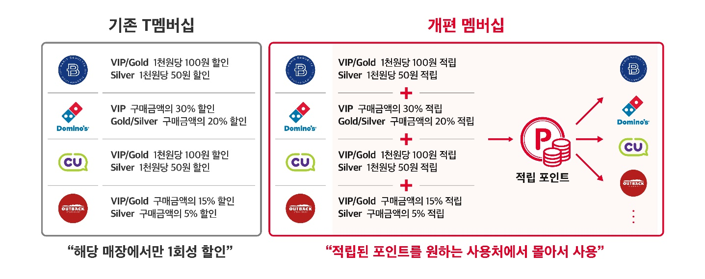

- ‘미리 적립 이벤트’ 및 8~9월 ‘더블적립’ 론칭 프로모션으로 혜택은 더욱 풍성…

SK텔레콤은 개편된 멤버십 오픈 시, 고객들이 포인트를 바로 사용할 수 있도록 오픈 전월(7월) T멤버십 이용자를 대상으로 ‘포인트 미리 적립 이벤트’를 진행한다. 모든 참여 고객들에게 기본 1천P를 제공하고, 추첨을 통해 최대 5만P까지 지급한다.

또한 8~9월 두 달간 파리바게뜨, CU, 뚜레쥬르, 도미노피자, VIPS 등 인기 제휴사에서는 최대 40% 수준의 ‘더블적립’ 론칭 프로모션을 진행하는 등 풍성한 혜택을 제공할 예정이다.

- 제휴사에서의 결제 금액 적립 外 미션 수행, 광고보기 등으로 다양하게 포인트 적립

새로운 마케팅 플랫폼 서비스의 또 다른 특징은 제휴사에서의 결제 금액 일정 비율 적립 외, 앱(App.)에서 참여할 수 있는 룰렛, 출석체크 등 다양한 미션 참여를 통해서도 포인트 적립이 가능하다는 점이다. 또한 앱 내에서 광고를 시청하면 보상 포인트를 얻는 방식으로도 다양하게 포인트를 적립할 수 있다.

포인트 적립 뿐 아니라, 기존 ‘T Day’ 및 ‘VIP Pick’ 등 인기 혜택 프로그램은 여전히 유지되며 ‘더블 적립’, ’50% 적립’, ‘1+1 쿠폰’ 등의 파격적인 혜택을 제공할 계획이다. VIP 대상 연 12회 무료 관람, 전 고객 대상 1매당 최대 3,500원 할인을 제공하던 영화 혜택도 기존과 동일하게 유지된다.

변경 이후에도 기존 T멤버십과 동일하게 가입기간과 가입자당평균매출(ARPU)로 고객들에게 VIP, Gold, Silver의 등급이 부여되며, 고객들은 각 등급별 지정된 혜택을 받게 된다. 회원 자격은 이동전화 명의자 본인이며, 온라인(T월드 홈페이지/멤버십 앱) 및 오프라인(대리점/지점/고객센터)에서 가입할 수 있다.

포인트는 1포인트 당 1원의 가치를 가지며 포인트 유효기간은 적립 시점부터 5년이다. 적립처에서의 일 최대 적립 횟수 및 한도는 일 1회/20만원이 기본이나 제휴사별로 달라질 수 있다. 또한 포인트는 회원간 가용포인트에 한해 선물하기가 가능하다. (1회 최대 10만 포인트, 미성년자는 보호자로부터 받기만 가능)

신규 멤버십 서비스의 제휴사 현황을 포함한 자세한 내용은 8월 중 출시와 함께 T월드 홈페이지 및 멤버십 앱을 통해 확인할 수 있다.

SKT 윤재웅 구독마케팅담당은 “이번 T멤버십 프로그램 개편은 5G 시대를 맞아 고객에게 더욱 차별화된 혜택과 다양한 즐거움을 제공하기 위해 마련됐다.”며, “24년간 최고의 멤버십 프로그램으로 사랑받아 왔듯이, 앞으로도 색다른 고객경험으로 고객분들께 만족감을 드리고 제휴사들에게 다양한 사업기회를 제공할 수 있는 플랫폼으로 자리잡을 수 있도록 노력하겠다.”고 밝혔다.

※ 사진설명
SK텔레콤은 제휴사 할인 중심으로 운영된 기존의 ‘T 멤버십’을 고객의 소비 트렌드 변화에 맞춰 새로운 혜택 프로그램으로 재탄생 시킨 ‘마케팅 플랫폼 서비스’를 8월 중 선보일 계획이라고 밝혔다.
사진은 SKT 홍보 모델이 멤버십 제휴사에서 멤버십 서비스를 이용하는 모습.
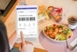 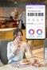 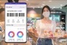

▶ 관련문의 : SKT PR실 기업PR팀 김재익 매니저(02-6100-6714)

끝.

